Licence AgroTIC
Module : AGROPEDOLOGIE
TRAVAU PRATIQUE N°1

Professeur : Docteur MOMADOU ARFANG DIEDhIOU


UFR Sciences Fondamentales et de l’Ingénieur
Département Mathématique et Informatique

Thème : détermination de la texture du sol

Réalisateurs : Moustapha GUEYE
Mbaye dieng
Makhtar ndiaye
Awa ciss
Année universitaire 2024-2025

1. Introduction
L’étude de la texture du sol est essentielle en agro- pédologie pour évaluer la capacité d'un sol à retenir l'eau et les nutriments.
Lors de ce TP, nous avons réalisé plusieurs observations sur un sol prélevé au niveau de l’université Sine Saloum Elhadji Ibrahima Niasse (ussein) à KAOLACK SINGSING :
- Observation du profil pédologique,
- Test du bâton de sol façonné,
- Test de la boule de sol lancée (méthode de la lance),
- Décantation pour séparation des particules.

2. Matériel et Méthodes
2.1 Matériel utilisé
- Pelle, pioche,
- Eau claire,
- Bocaux transparents,
- Ruban graduée,
- Telephone portable pour prendre des photos.
2.2 Méthodologie
a) Creusement de la fosse
Un trou d’environ 1 mètre de profondeur a été creusé pour exposer le sol et observer ses propriétés.
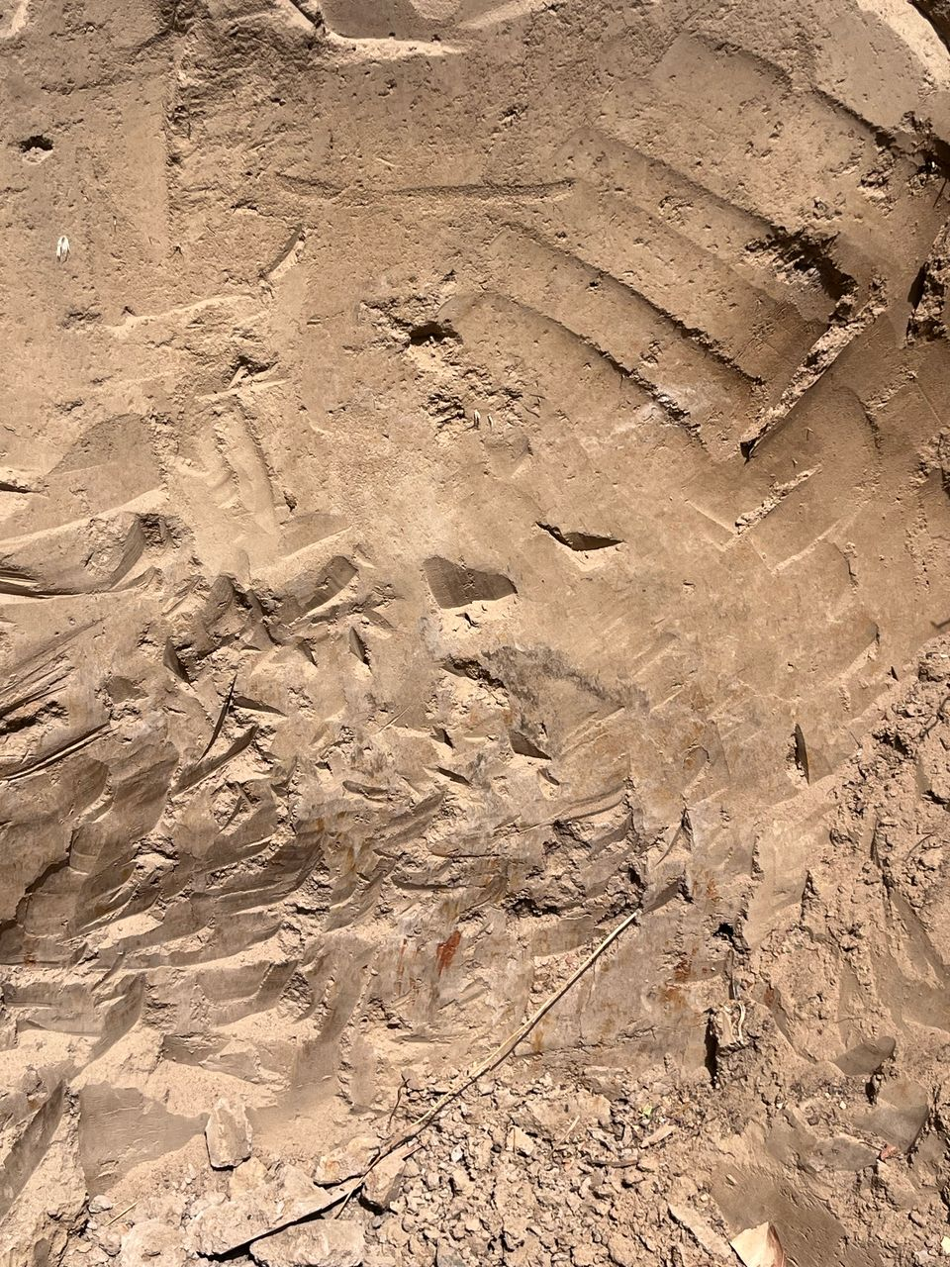

3. Mesure des épaisseurs des couches dans le profil de sol
Au fond du trou pédologique, nous avons identifié plusieurs horizons en fonction de leur texture et de leur couleur. À l’aide d’un ruban gradué, nous avons mesuré l’épaisseur de chaque couche visible.
Les résultats sont les suivants :
- Horizon supérieur 27 cm : texture plutôt sableuse , de couleur brun clair.
- Horizon intermédiaire 22,5 cm : texture limoneuse, couleur brun jaunâtre légèrement plus sombre.
- Horizon profond 50,5 cm : texture argileuse, couleur brun foncé à grisâtre par endroits.
Ces observations confirment un profil textural évolutif, avec une augmentation de la finesse des particules (du sable vers l'argile) en profondeur.
Cela indique une différenciation du sol liée aux processus naturels (lessivage, dépôt, migration d'argiles).
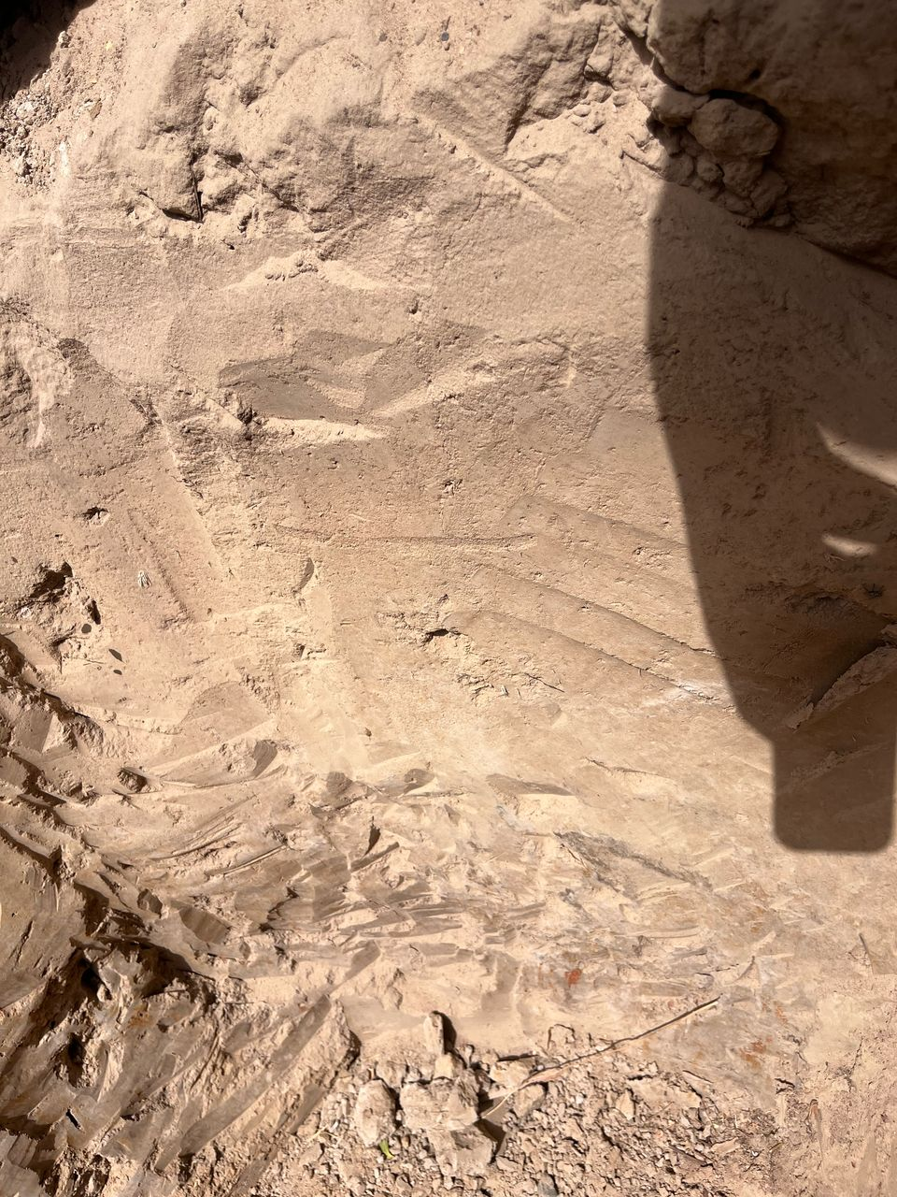

b) Test du bâton de sol

Un échantillon de sol humidifie avec de l’eau a été façonné en forme de bâton (boudin fin et long).
Le bâton a été soulevé verticalement puis laisser tomber :
- Si le bâton reste entier : texture argileuse,
- S’il se casse : texture plus sableuse ou limoneuse.
Résultat observé : Le bâton est resté entier, signe d'une forte plasticité.

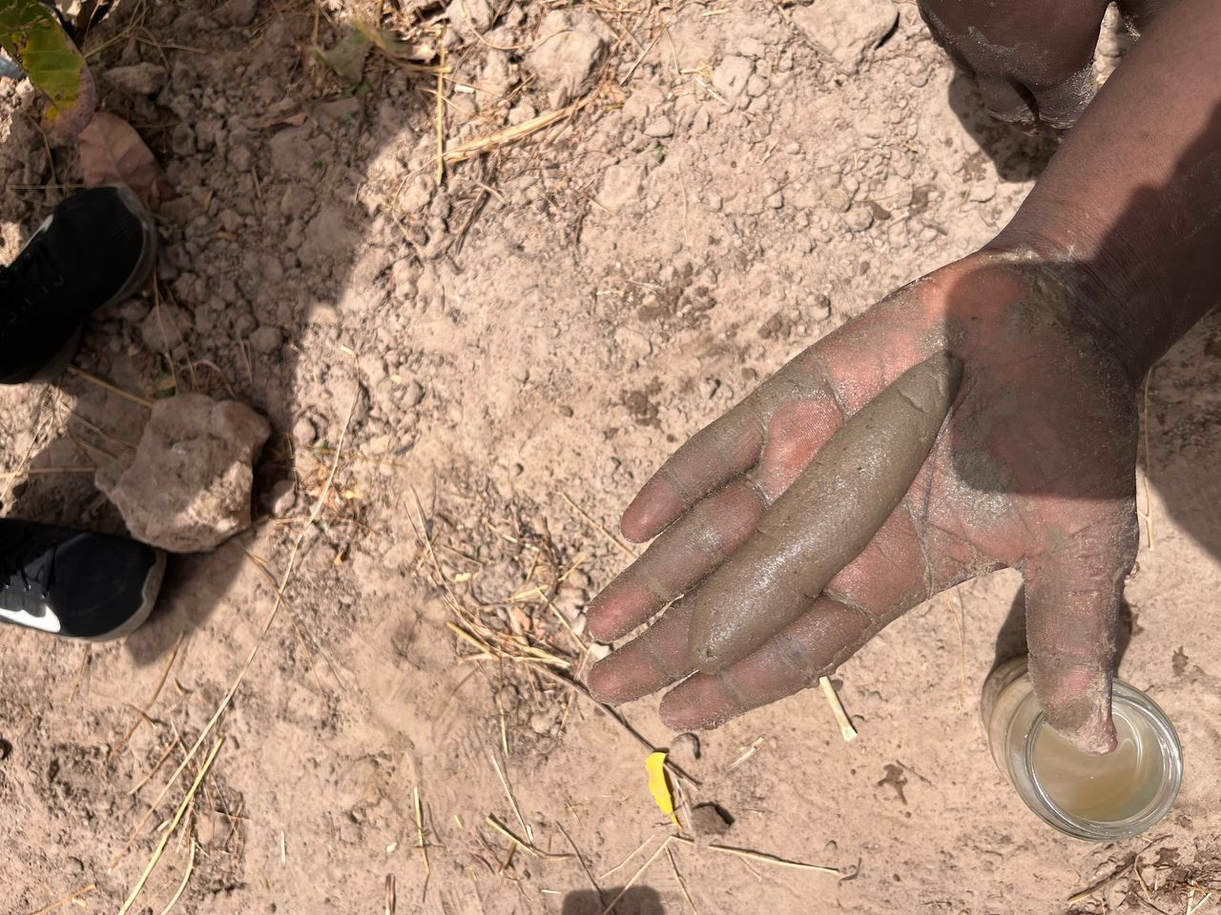
c) Méthode de la lance (lancer de boule de sol)
Une boule de sol a été façonnée avec un échantillon humidifié.
- La boule a été lancée contre un mur à une hauteur modérée.
- Observation :
  - Si la boule éclate → texture plutôt sableuse ou limoneuse,
  - Si elle reste compacte → texture argileuse.
Résultat observé : La boule n’a pas éclaté en frappant, ce qui confirme une dominance argileuse.
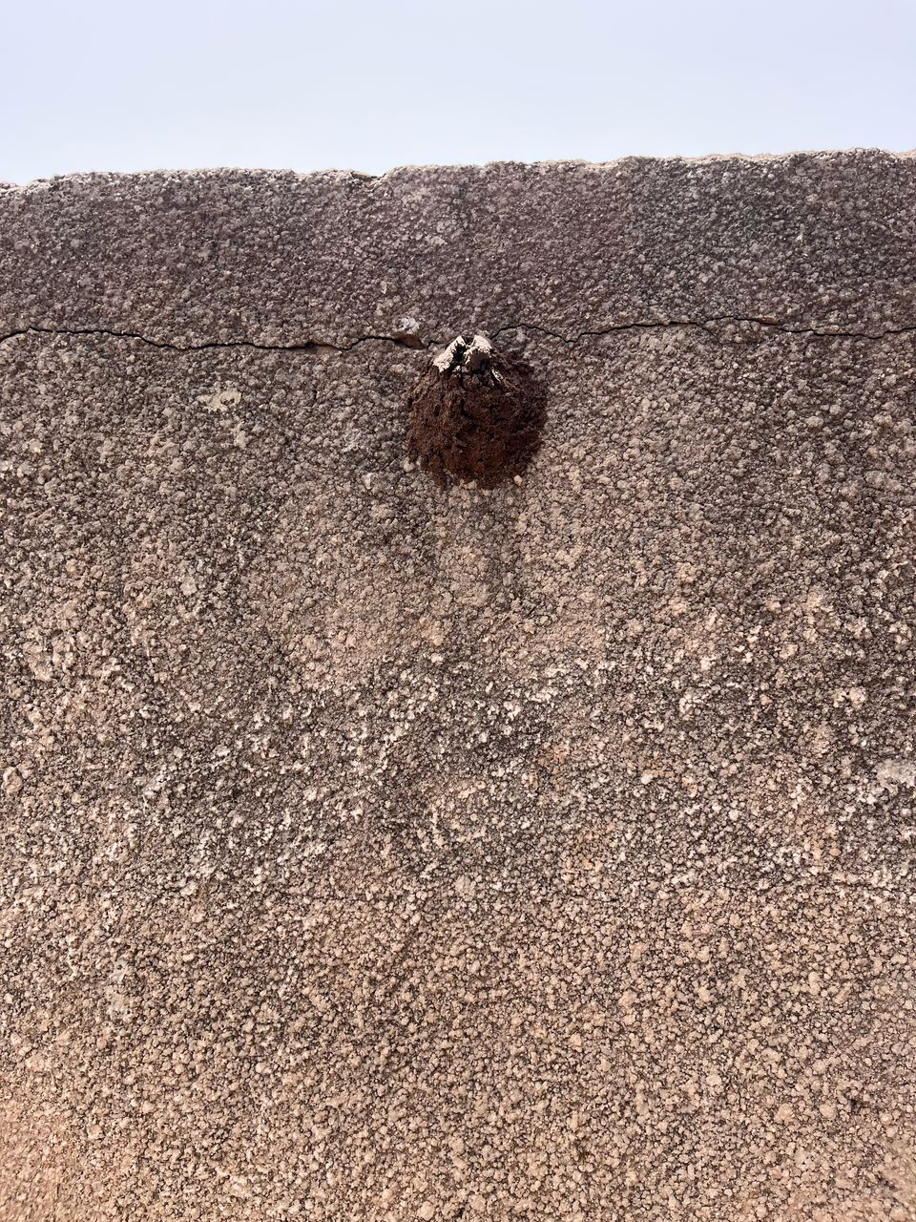
d) Test de décantation dans un bocal
Un mélange sol-eau a été préparé dans un bocal transparent :
- Le sol a été agité puis laissé reposer pendant 2 jours
- Les différentes couches se sont séparées par gravité.
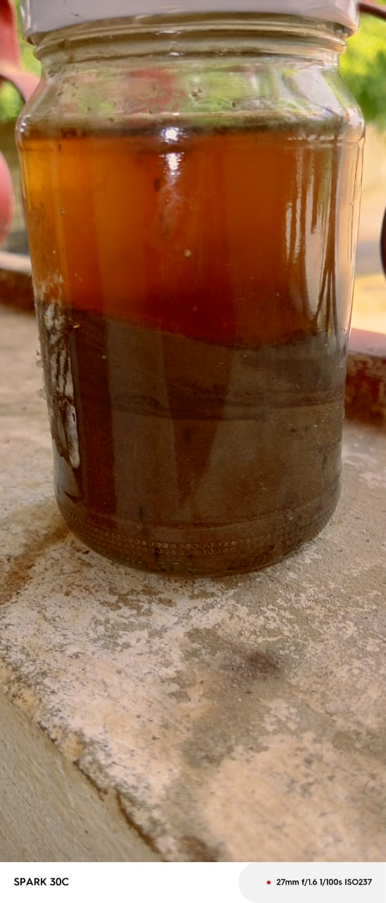

3. Résultats
3.1 Observation du profil de sol
- Couleur : brun clair en surface, plus foncé en profondeur,
- Texture tactile : sol collant, plastique,
- Structure : compacte.
3.2 Résultats du test du bâton
- Le bâton façonné est resté entier à la chute,
- Indication d'une texture très argileuse.
3.3 Résultats du test de la lance
- La boule de sol est restée intacte après lancement,
- Confirme la forte cohésion du sol, caractéristique d'un sol argileux.
3.4 Résultats de la décantation
Fraction | Hauteur de la couche (cm) | Pourcentage estimé (%)
Sable | 1,5 cm | 30 %
Limon | 1 cm | 20 %
Argile | 2,5 cm | 50 %
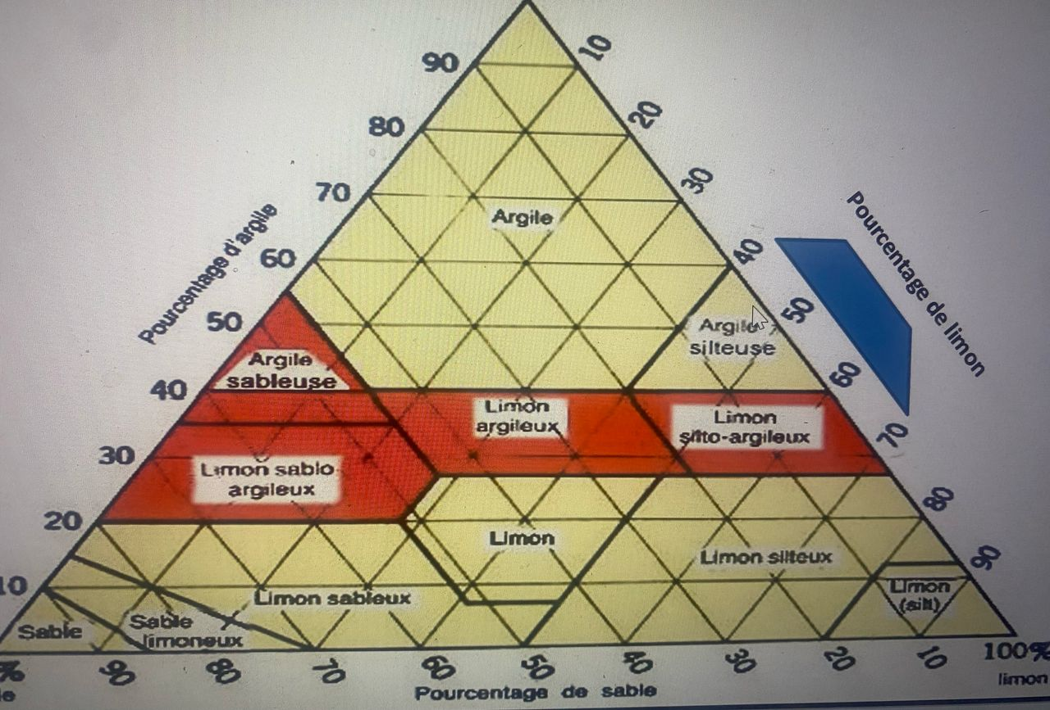
4. Discussion
Les différentes méthodes utilisées donnent toutes le même résultat :
- Texture majoritairement argileuse,
- Forte cohésion et plasticité,
- Bonne capacité de rétention d’eau, mais risques d’engorgement et de compactage.
La méthode de la lance (lancer d'une boule de sol humidifiée) est très pratique sur le terrain car elle donne une information rapide et fiable sur la nature physique du sol.

5. Conclusion
Le sol de l ussein (Kaolack) est essentiellement argileux, ce qui influencera son usage agricole (drainage, types de cultures adaptées).
Les tests du bâton de sol, de la lance, et de la décantation ont permis de confirmer cette caractéristique.
La prise de photos a renforcé l’analyse en permettant d'illustrer chaque étape du travail de terrain.

